โครงการโรงเรียนผู้สูงอายุรุ่นที่ 9
วันที่ 2 ธันวาคม 2563
ณ ห้องประชุมหงส์มังกร
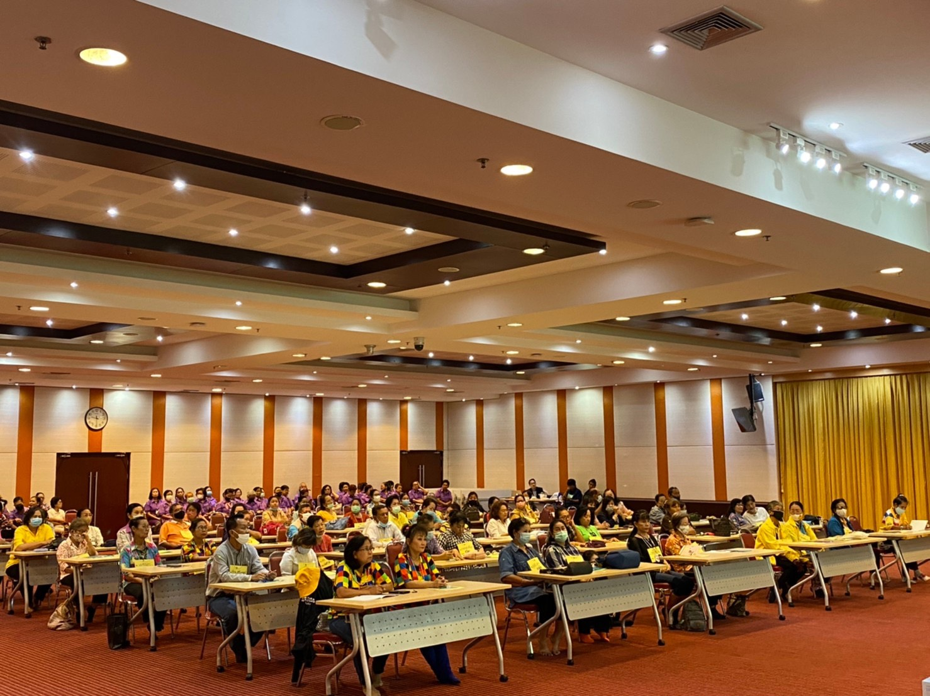
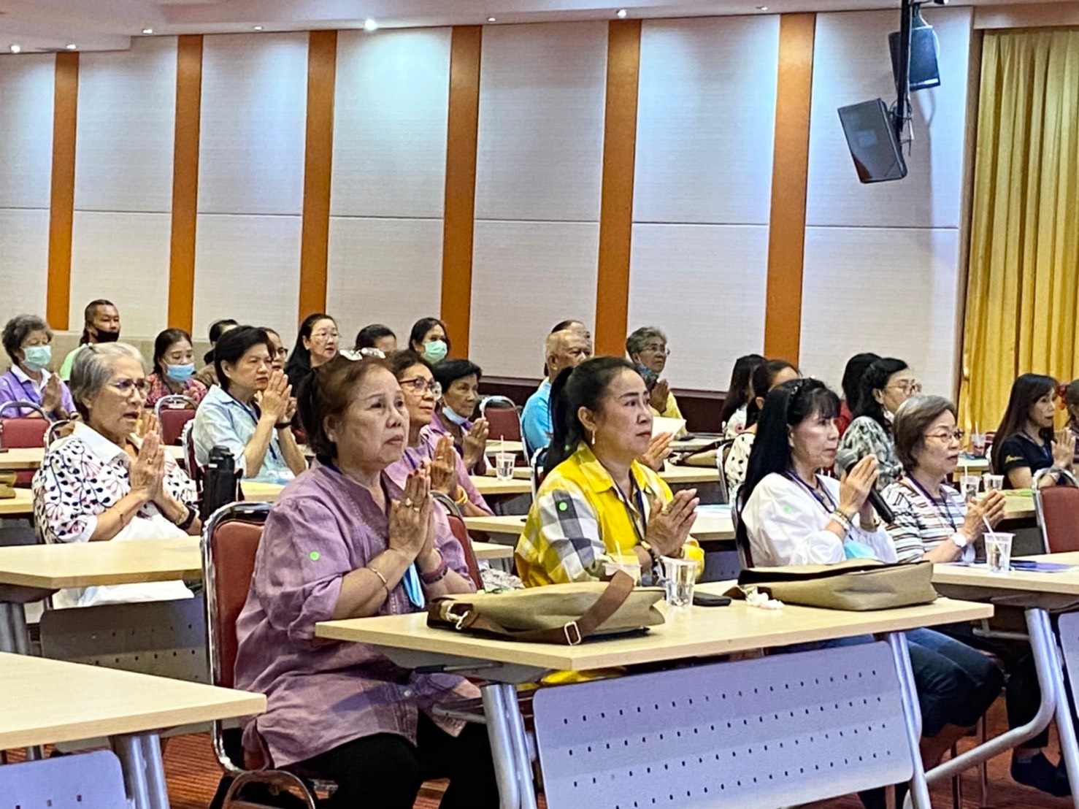
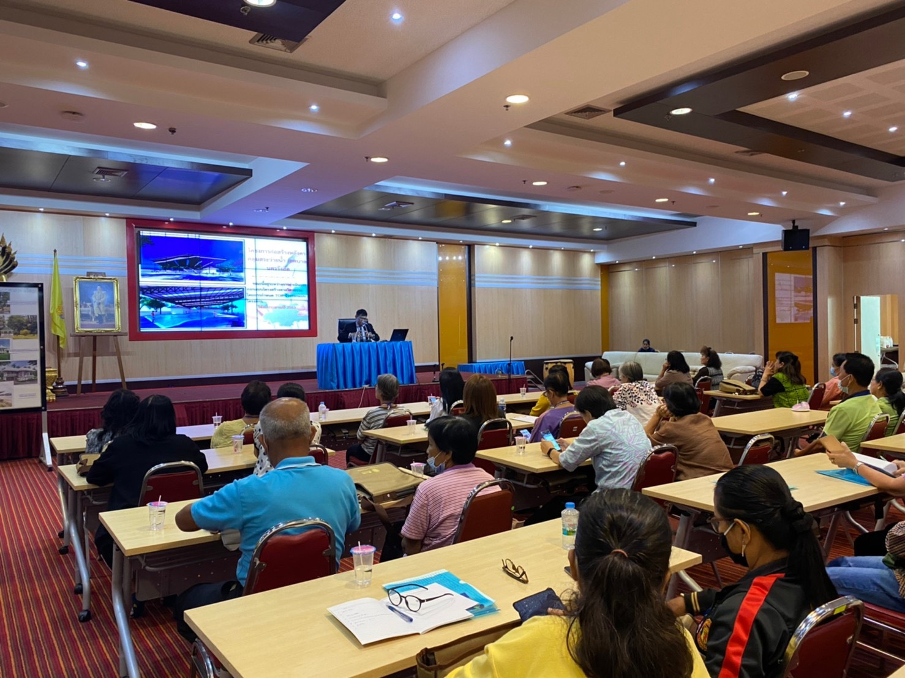
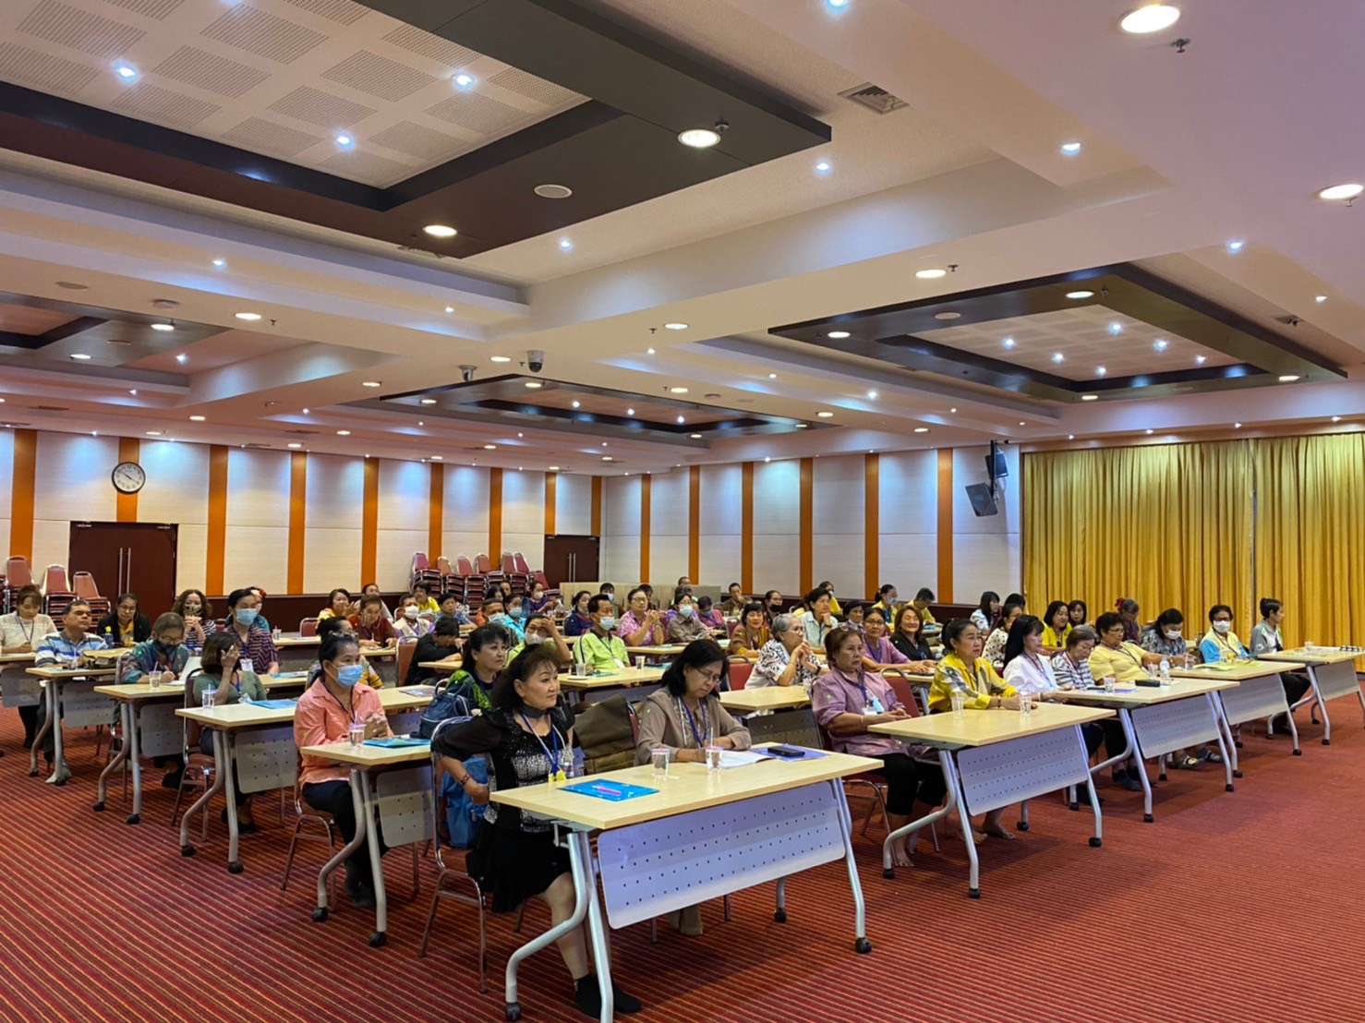

โครงการโรงเรียนผู้สูงอายุรุ่นที่ 9
วันที่ 9 ธันวาคม 2563
ณ ห้องประชุมหงส์มังกร
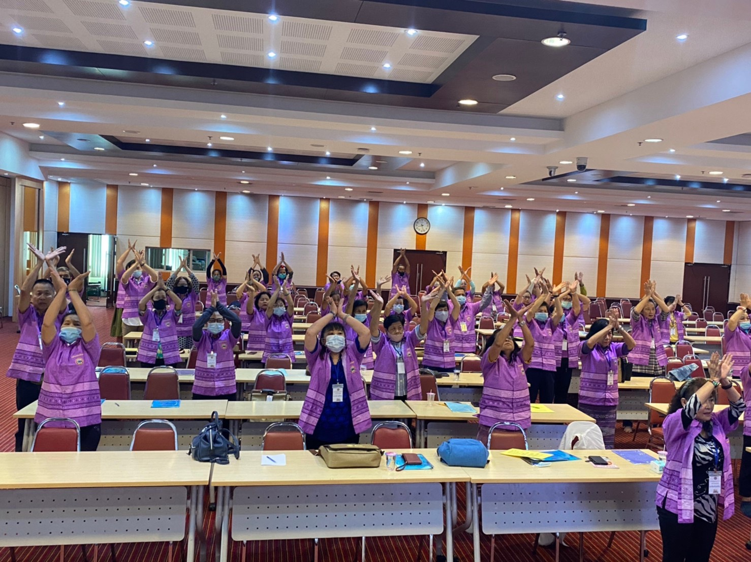
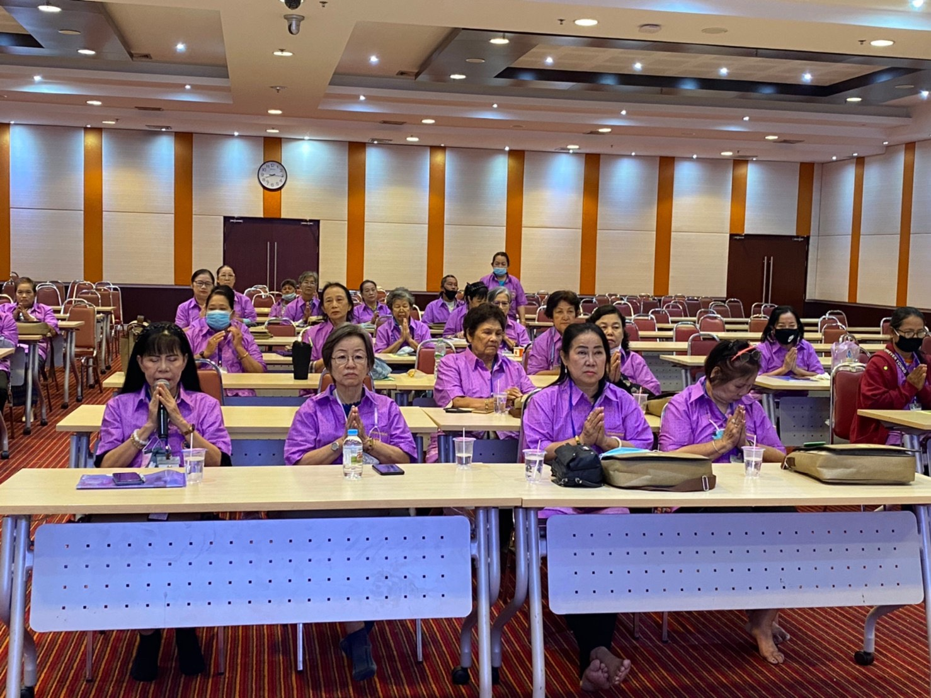

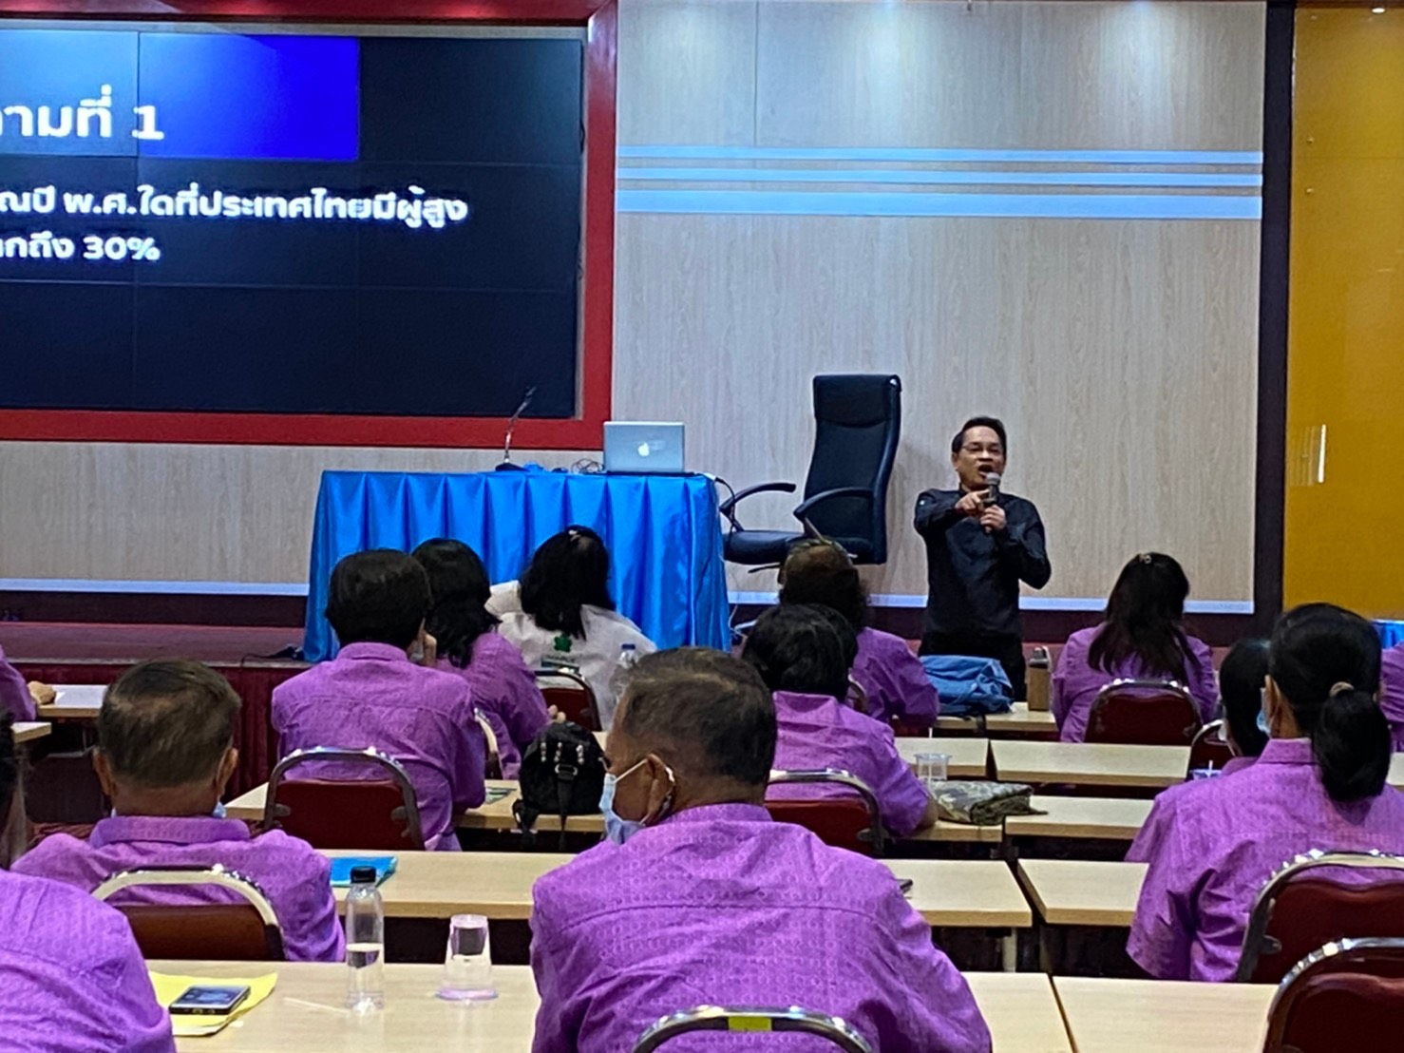
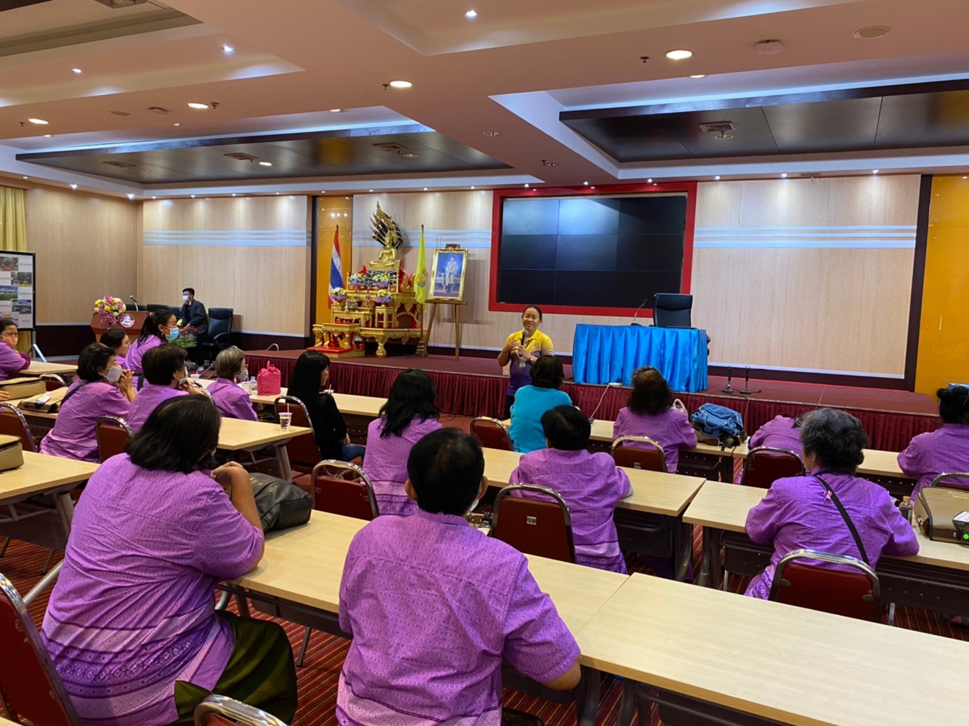
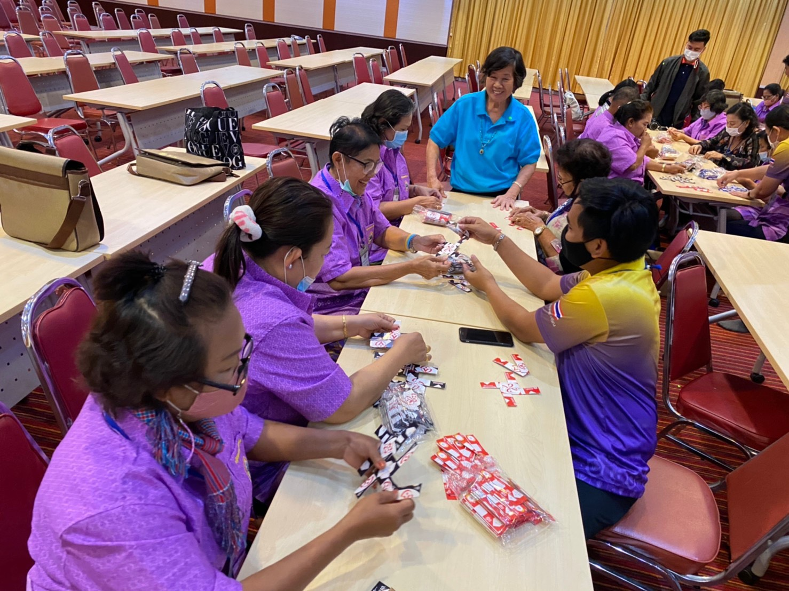

โครงการโรงเรียนผู้สูงอายุรุ่นที่ 9
วันที่ 23 ธันวาคม 2563
ณ ห้องประชุมหงส์มังกร

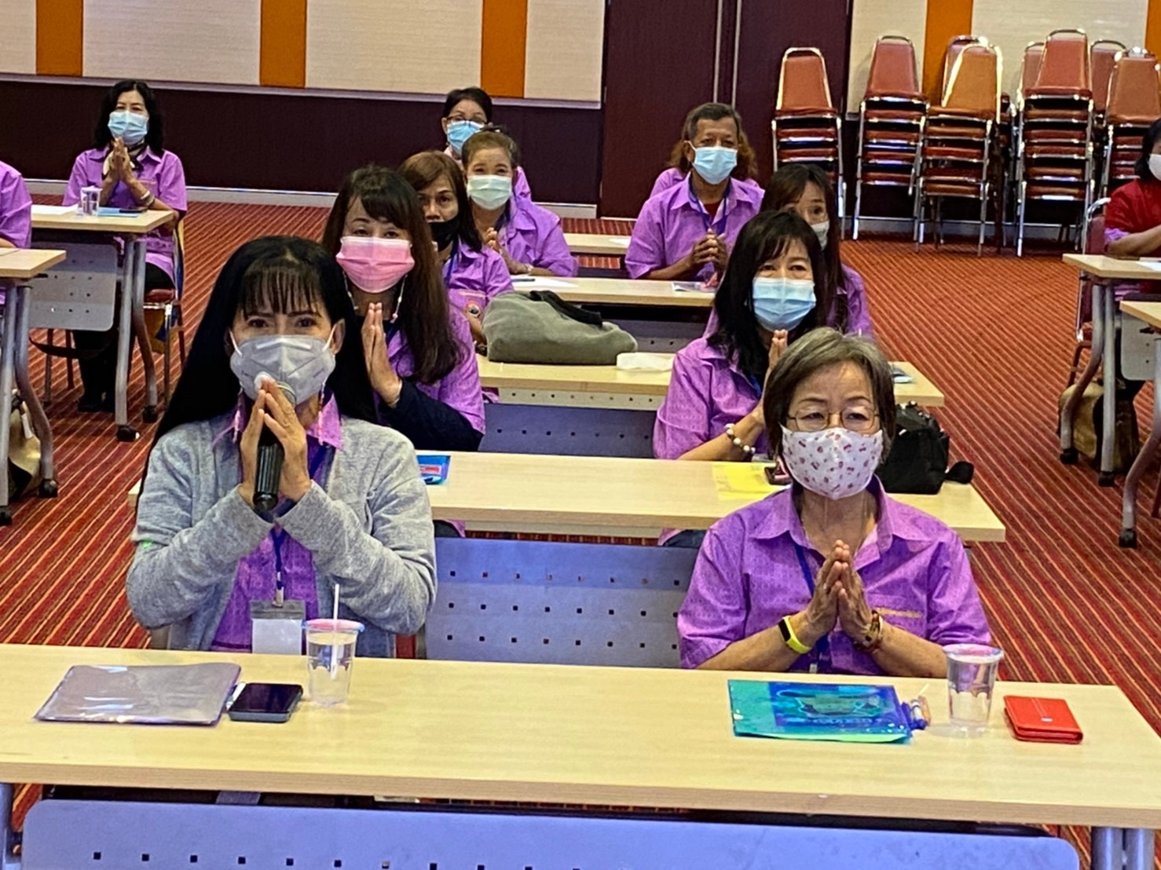
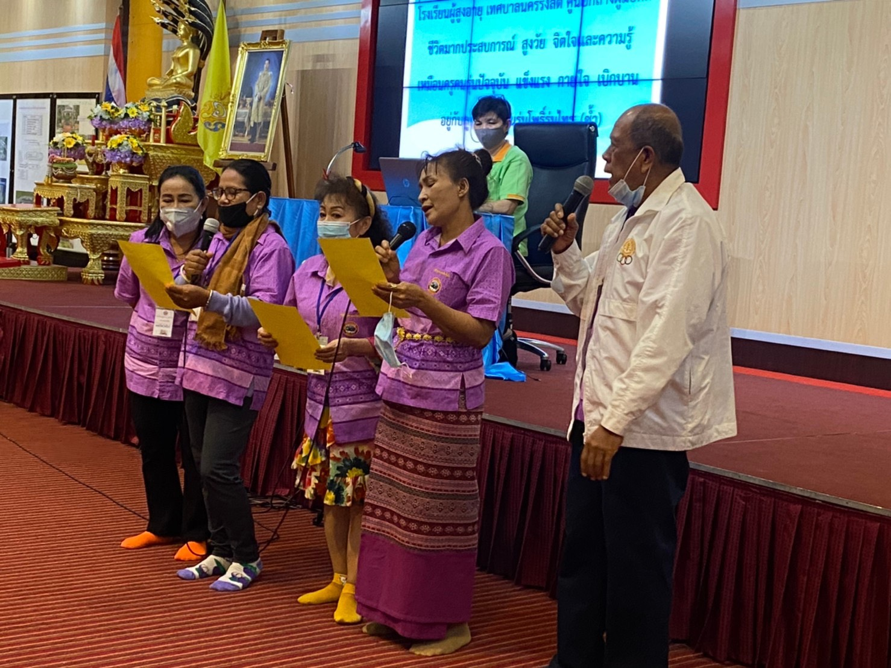

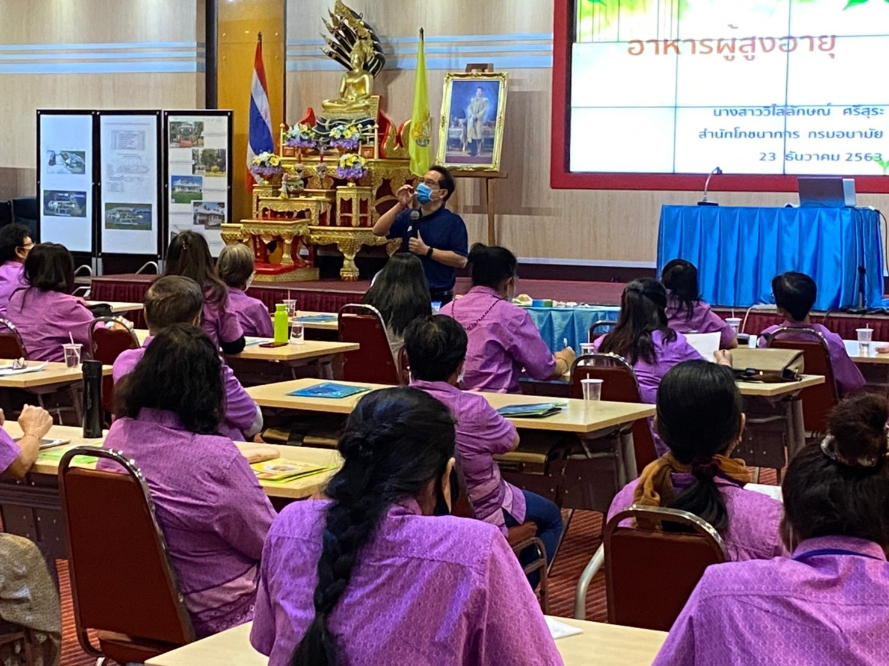
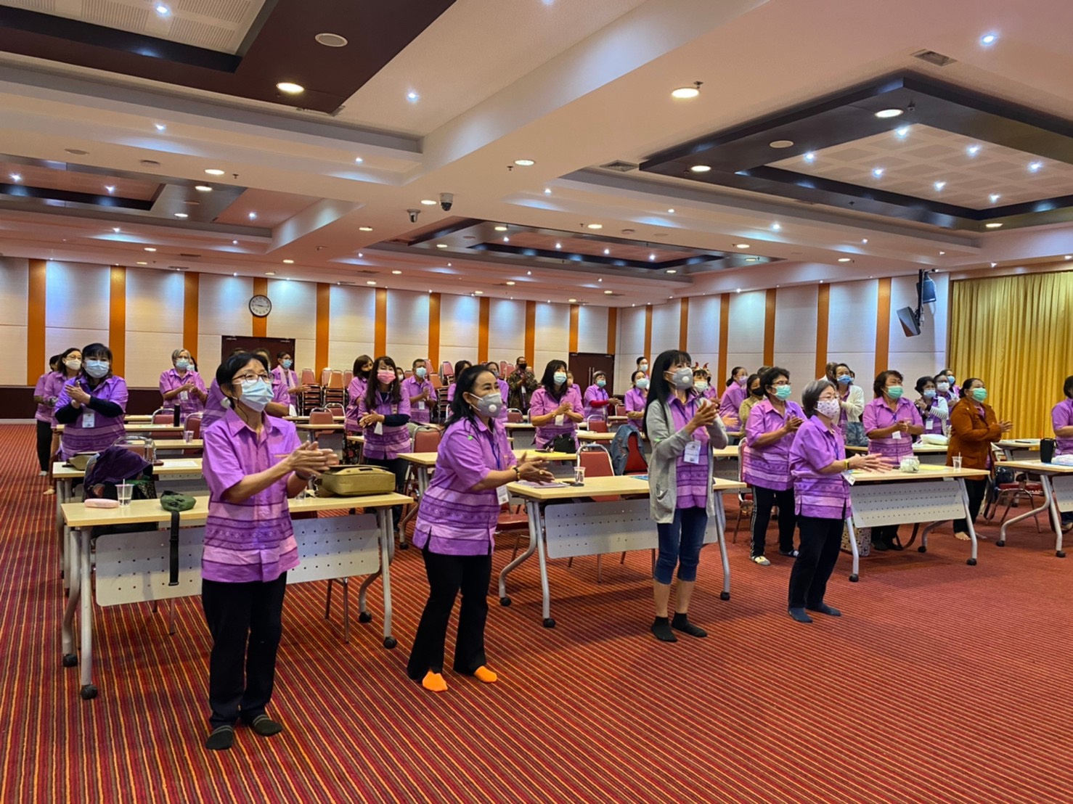

โครงการโรงเรียนผู้สูงอายุรุ่นที่ 9
วันที่ 30 ธันวาคม 2563
ณ ห้องประชุมหงส์มังกร

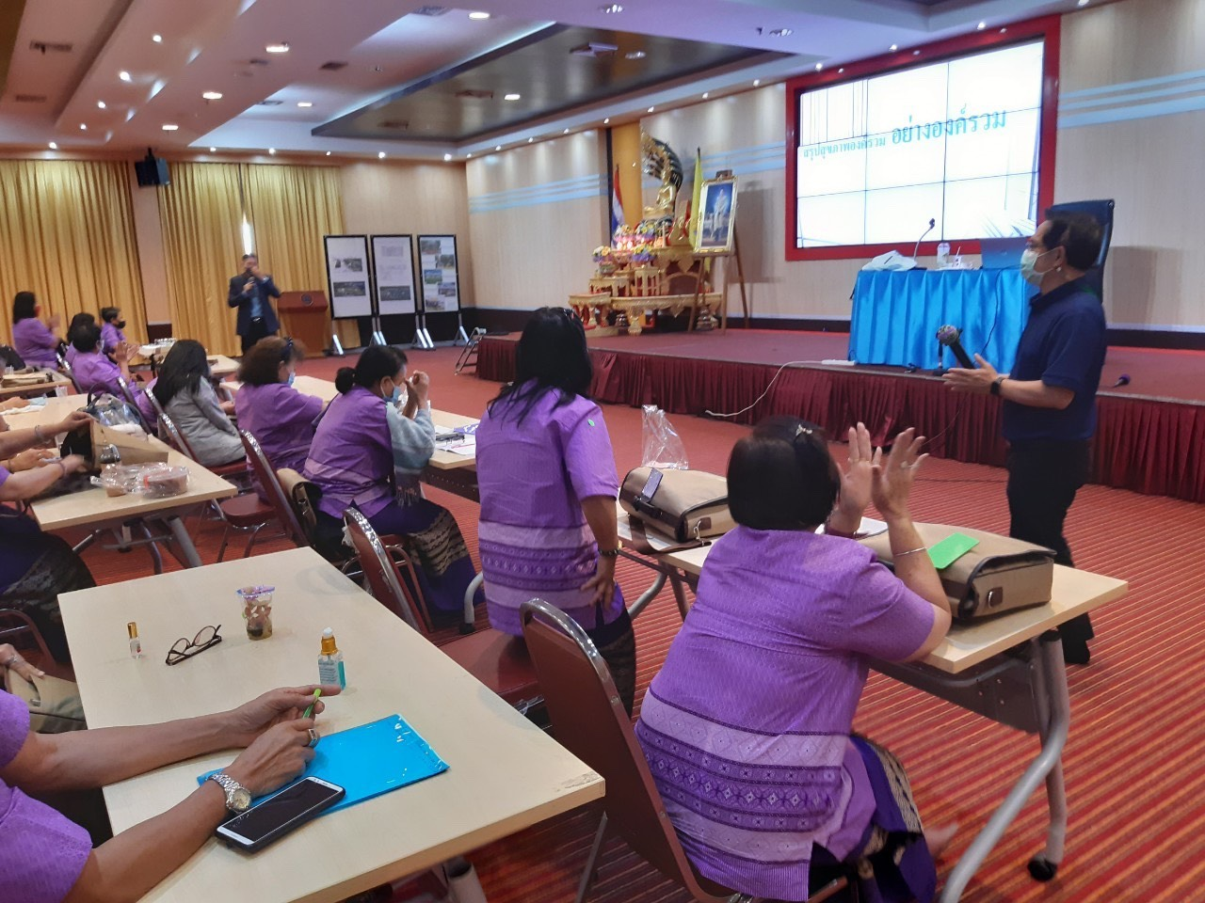
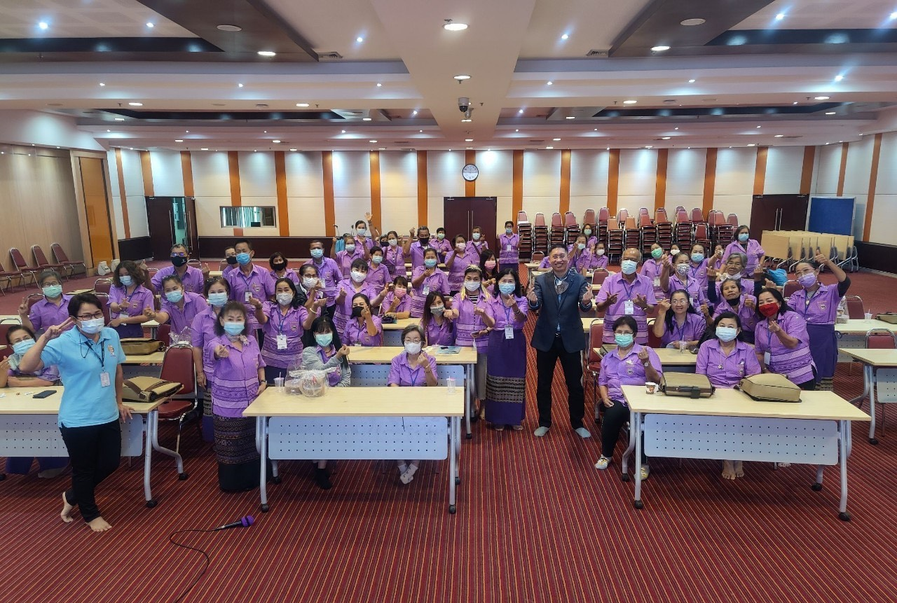

โครงการโรงเรียนผู้สูงอายุรุ่นที่ 9
วันที่ 16 ธันวาคม 2563
ณ ห้องห้องคอมพิวเตอร์
สำนักวิทยบริการและเทคโนโลยีสารสนเทศ มหาวิทยาลัยเทคโนโลยีราชมงคลธัญบุรี


